Ofício Vereador Nº 295/2023

São Roque, 2 de fevereiro de 2023.

Prezada Senhora,

Venho, por meio deste, cordialmente solicitar reparos na EMEI Renee Santiago, na Vila Aguiar:
- pintar toda a EMEI, tanto interna quanto externamente, inclusive os muros; e
- cimentar o canteiro que fica defronte a escola.

A EMEI está em estado lamentável necessitando serviços de pintura. O canteiro exige manutenção, o que nunca ocorre e atualmente a frente da escola está sendo utilizada como local de despejo de detritos. A sujidade e o mato alto servem de esconderijo para insetos e animais peçonhentos, além disso, é sabido que sob as plantas e pedras soltas já foram encontrados pinos, pacotinhos de drogas, deixados pelos meliantes para serem retirados por consumidores e viciados.
Sendo assim, solicito as melhorias listadas a fim de evitar transtornos. Na certeza de que dispensará especial atenção a este Ofício, desde já agradeço, renovando meus mais sinceros protestos de elevada estima e de distinta consideração.

Atenciosamente,

Cláudia Rita Duarte Pedroso
(Dra Claudia Pedroso)
Vereadora

À
Ilustríssima Senhora
DIRCELENE SEGURA
MD. Diretora do Departamento de Educação da Prefeitura Municipal da
Estância Turística de São Roque – SP

PROTOCOLO Nº CETSR 02/02/2023 - 13:08 1347/2023/AH

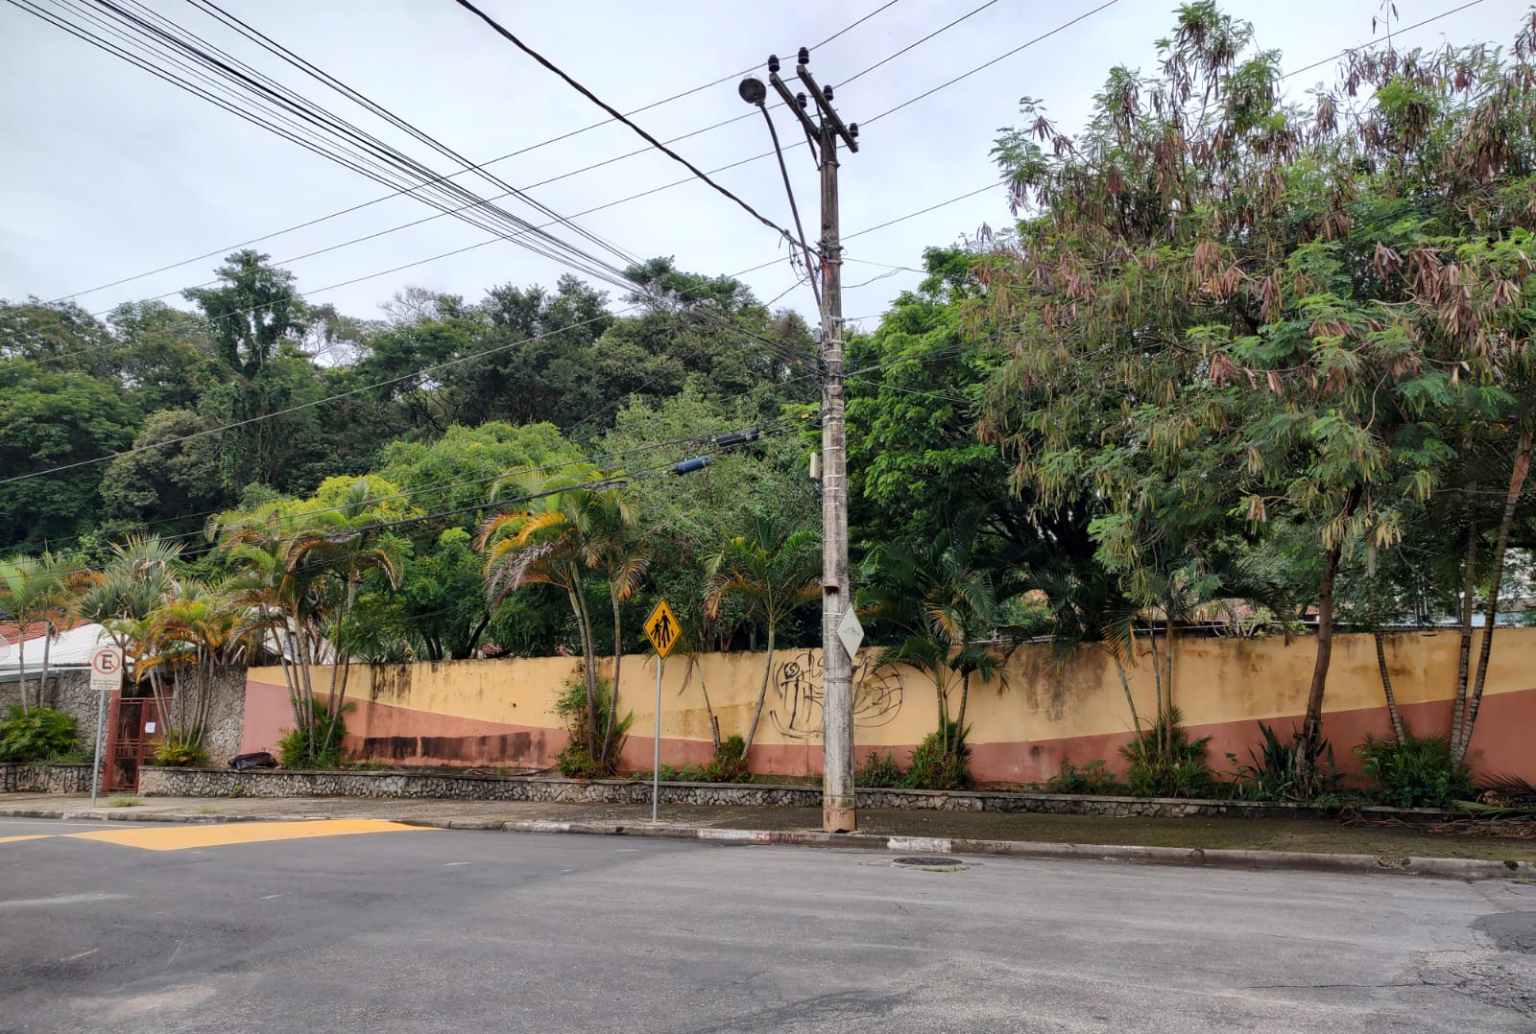

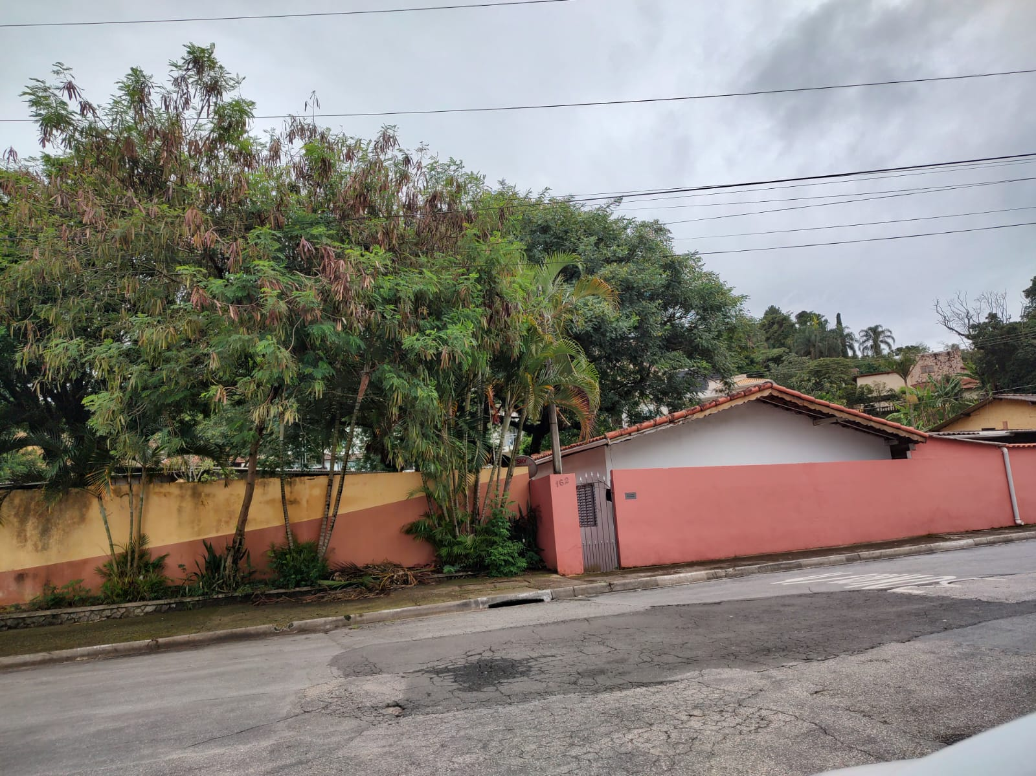
PROTOCOLO Nº CETSR 02/02/2023 - 13:08 1347/2023/AH

